**2015年北航-南通英才培养计划**

**招生简章**

【项目介绍】

北京航空航天大学软件学院是教育部、国家计委批准的首批国家示范性软件学院之一，学科综合排名长期名列全国前三，在教育部历次评比中始终名列第一或并列第一。为迎合新兴产业市场的迫切需求，培养高层次、实用型人才，贴近产业，北京航空航天大学软件学院开设“大数据与云计算”、 “互联网营销与管理”等前沿新兴领域的硕士研究生培养项目。同时与信息技术产业高度发达的长三角地区–南通建立产学研合作教育基地（以下简称南通基地），整合资源，联合培养。学生通过入学考试，修满教学大纲规定学分，通过论文答辩，由北京航空航天大学授予国家统一的软件工程领域工程硕士学位。截止目前，已有2届次、共200余名学生入选本人才培养计划，进展良好。首届学生目前已进入实习阶段，实习单位以百度、阿里巴巴、甲骨文、大众点评等知名企业为主。

【项目优势】

**一、政府全额补贴学费，无经济负担攻读名校硕士**

为了让更多优秀学子加入到“2015年北京航空航天大学软件学院-南通英才培养计划”中，南通市政府及滨海园区政府为学生提供全额学费助学计划，政府补贴研究生阶段学费**4万元**（以助学贷款的方式），毕业后由南通政府和学校推荐就业岗位，保障学生就业，并保证薪资不低于当年研究生平均水平。工作后政府补贴本金及利息。如未留在南通工作，则由学生自己偿还贷款。学习期间，北京航空航天大学软件学院也将提供最高2万元的助学金资助。

**二、投身朝阳产业，获得就业保障**

北京航空航天大学大数据、云计算、互联网营销等前沿新兴领域软件工程硕士项目均为全国最早开设、毕业学生最多、办学经验最丰富，聚集最强业界力量，目前已共计培养三千余人，深受企业好评，60%毕业月薪即过万。毕业后，南通市政府和学校负责推荐就业岗位，薪资不低于当年研究生平均水平。对有创业想法的同学，南通市政府将提供创业扶持，提供免费的工作场地，并通过创业大赛的形式为优秀创业项目提供资金支持，最高额度为100万。

**三、师资与教学条件优越，获得真才实学**

北京航空航天大学软件学院充分发挥办学优势将计算机科学和软件工程学科优势与产业相融合，在国家战略性新兴信息技术产业领域，软件学院的办学居于国内领军地位。由百度、微软、腾讯、阿里、IBM等名企资深专家与北京航空航天大学软院、北京航空航天大学计算机学院、美国卡内基梅隆大学等名校老师结合，组成学术界和产业界结合的顶级师资团队，将真实鲜活的案例及解决方案带进课堂。同时，软件学院与百度、腾讯、IBM、联想、Adobe、爱立信等行业领先企业建立联合培养机制，成立联合实验室。项目还联手工信部CSIP-百度互联网营销学院，结合南通政府主导建设的独立校区，设施先进，拥有两个大型实验室，配备全套的云计算、大数据开发设备，使学生在最贴近工业界实际情况的环境中学习与实践。

**四、地理条件优越，享受落户优惠政策**

江苏省南通市位于上海1小时经济圈，是世界第六大城市带的核心城市之一，是全国第八大地级市及江苏第四大城市，人均GDP已达发达国家水平。南通是接轨上海最便捷，时空距离最短的开发港区，立体交通资源丰富，区位条件国内唯一、不可再造。同时，南通是中国首批沿海对外开放城市、中国首批优秀旅游城市、国家环境保护模范城市、国家园林城市、全国文明城市、全国卫生城市，适合定居与发展。为加大支持力度，南通市政府承诺，本项目学生将享受户口与档案落户南通的优惠政策，同时本项目学生在南通滨海园区购房，将享受远低于市场价格的成本价。

【培养目标】

大数据与云计算专业旨在培养既具备前沿的软件工程思想，又具备大数据分析与处理、云计算服务端与客户端开发等方面的能力，能够胜任基于云平台开发、云平台搭建、大数据分析等岗位的高层次、复合型、创新型技术人才。

互联网营销与管理专业旨在培养掌握完备的扎实的互联网营销系统知识，同时掌握新媒体营销（微信营销、自媒体营销等）、网络整合营销、在线消费行为分析等前沿的营销及分析方法，具备营销方案的策划与实施等方面的能力，能够胜任互联网营销方向相关工作岗位的懂技术、懂营销、懂管理的高端实用型人才。

【课程体系】

合作专业的培养过程完全按照北京航空航天大学统一的软件工程硕士培养要求进行，由南通基地提供教学、实验、实习实践所需的相关资源（人均资源优于本部）。教学思路将紧贴前沿技术，注重实践操作，并保证知识体系的完备。

**一、大数据与云计算专业**

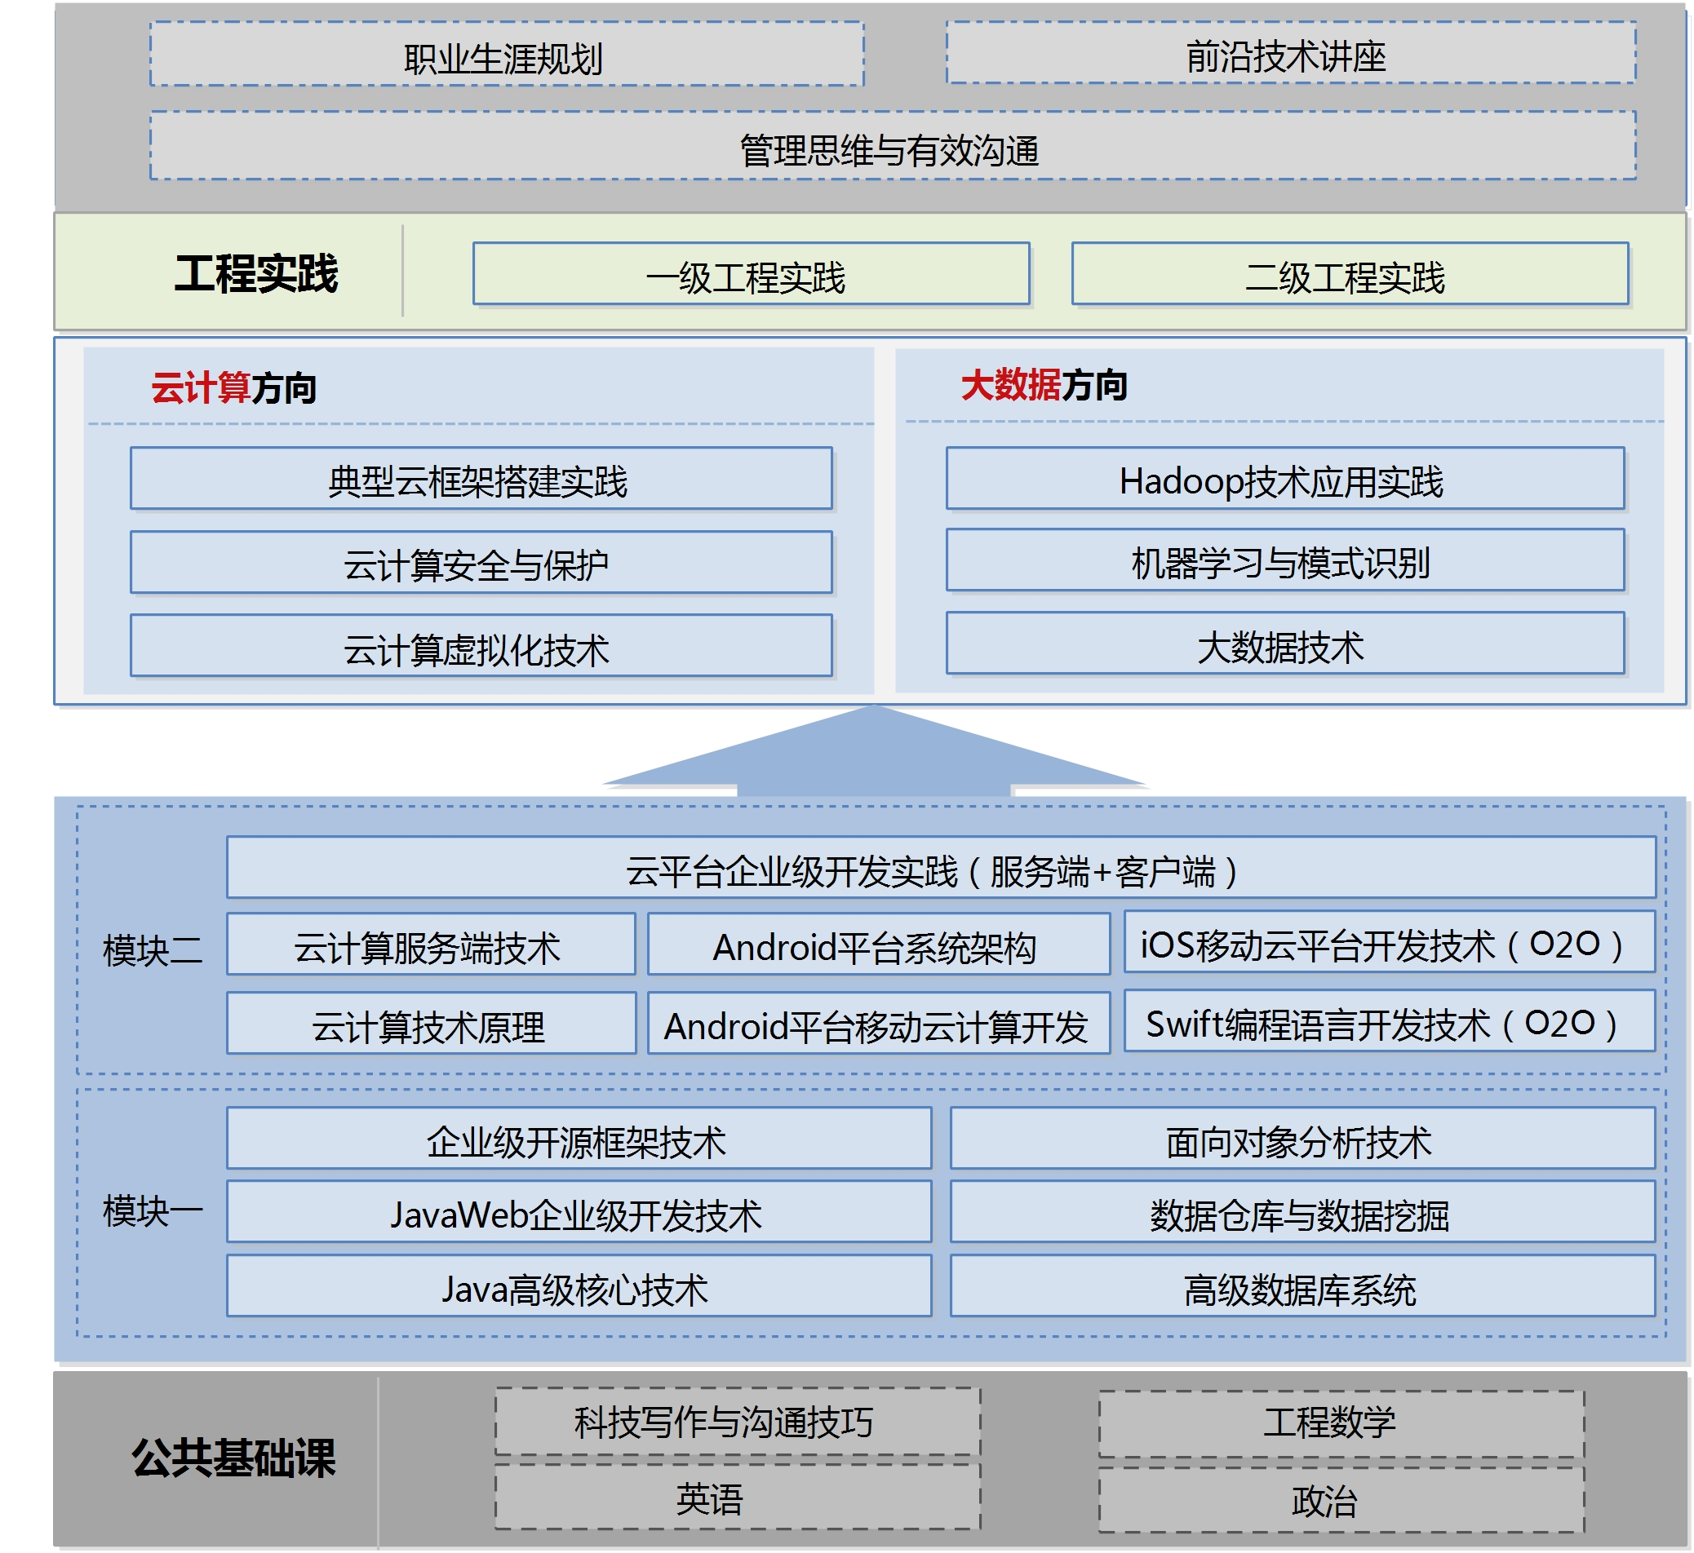

**二、互联网营销与管理专业**

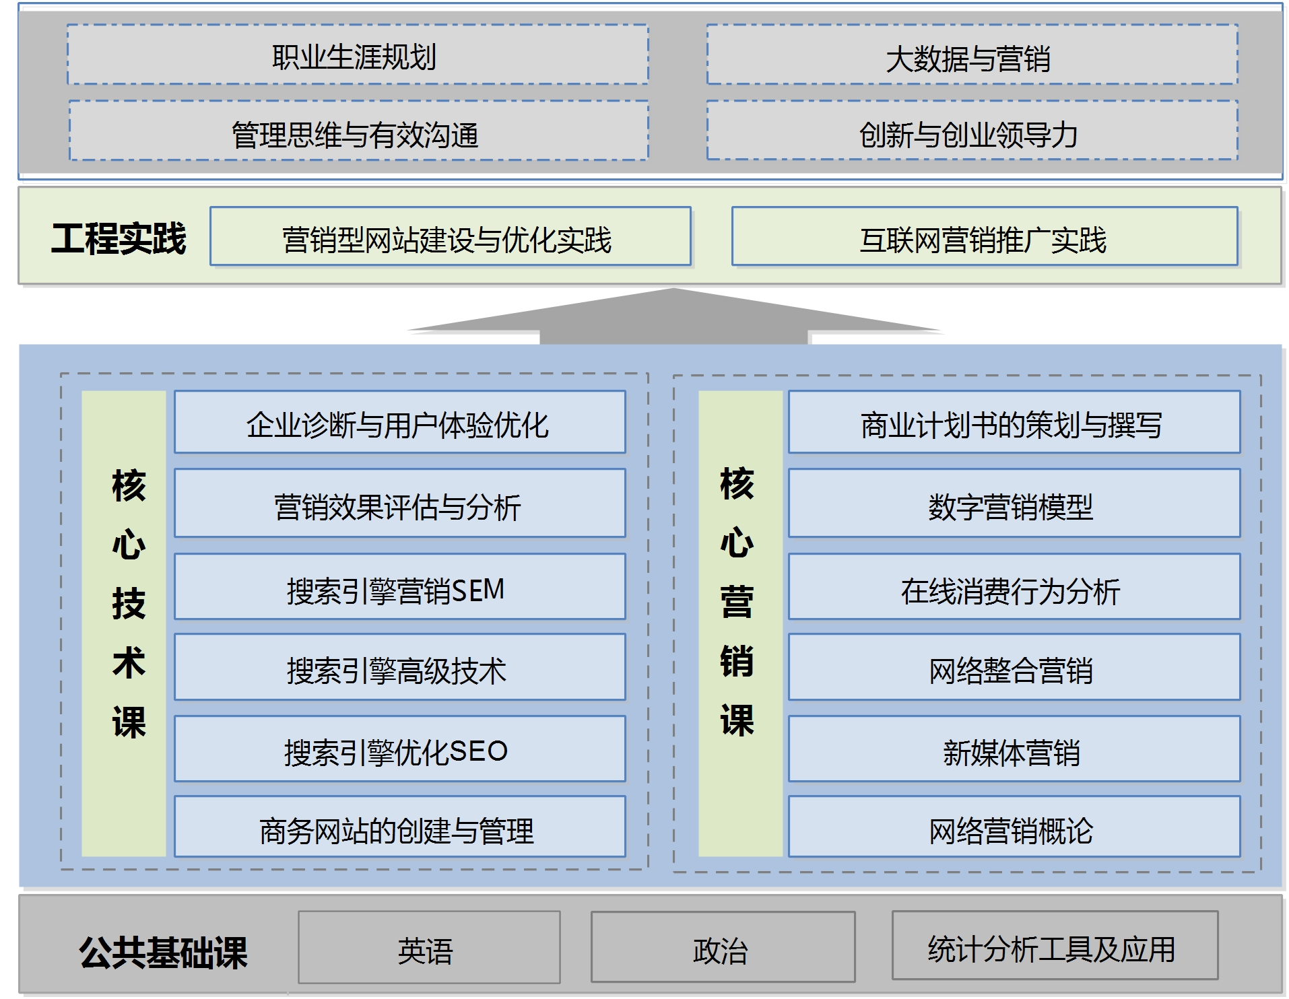

*以上课程仅供参考，北京航空航天大学可能会根据实际状况在研究生培养允许的范围内适当调整。

【部分师资】

**陈滢** 原IBM中国研究院 副院长

慧科教育研究院院长，原IBM中国研究院副院长、云计算首席架构师。16年软件开发、云计算行业经验。国内云计算和物联网领域知名专家，北京航空航天大学、上海交大、东南大学特聘教授。主要研究领域包括云计算、虚拟化技术、绿色计算、IT服务管理、软件服务和高性能计算等。

**林仕鼎** 原百度大数据首席架构师

北京航空航天大学大数据技术与应用专业主任，曾任百度大数据首席架构师，负责公司数据相关工作，统一指导基础架构部、系统部以及运维部的技术和战略方向，同时对影响公司未来战略的关键技术进行前瞻研究和探索。国家863中国云“以支撑搜索服务为主的网络操作系统”项目负责人，发改委、工信部、财政部“云计算示范专项”项目负责人，中国计算机学会大数据专委会委员。

**王继奎** 中国惠普CTO

中国惠普企业服务事业部首席技术官（CTO），拥有超过17年的 IT 从业经验，先后在思科、IBM担任IT架构师，主要研究方向：数据中心管理及转型、云计算以及虚拟化、IT技术服务和创新、SOA等。

**薛贵荣** 博士 阿里云资深总监

阿里云资深总监，近几年来共发表论文70余篇，申请美国发明专利8项、中国专利4项。40余篇论文被发表在诸多国际期刊，研究成果被国际同行他引1400余次，其中迁移学习研究处于国际领先水平，MIT（麻省理工学院）Technology Review对此研究成果进行过报道。

**姜旭平** 清华大学经济管理学院教授

教授，清华大学管理科学理论研究中心研究员、清华大学经管学院企业管理研究中心研究员，曾任中国电子学会电子商务专家委员会主任委员，《中国电子商务年鉴》编辑委员会副主任，中国商务部电子商务专家委员会成员，中国人民银行网上银行发展和监管专家委员会成员等。出版专著和教材40多本，发表学术论文20多篇。作为负责人多次承担过国家自然科学基金项目、教育部人文社科基地重大项目、北京市社科基金重点项目、国家各部委研究项目，以及企业横向咨询和研究项目。

**渠成** Netconcepts 总裁

现任 Netconcepts 总裁，领导 Netconcepts 团队为全球客户提供中英文网络营销及搜索引擎营销服务。曾为中国、美国、澳大利亚和新西兰等很多有实力和影响力的大公司提供网络营销及搜索引擎营销的策略与指导，为搜索引擎营销领域资深专家。

**张涛** 百度SEM首席咨询师、Covario 客户总监

Covario客户总监。曾任百度国际客户销售主管、SEM部门主管、SEM首席咨询师。建立了搜索营销的初中高级的培训课程体系及认证系统，对SEM有深入认识和丰富经验，专注于价值营销和内容营销的研究，成果卓著。

【学制学位】

**学制：**2.5年 脱产全日制

**学位授予：**

1、北京航空航天大学工程硕士学位证书

通过入学考试，修满教学大纲规定学分，通过论文答辩，由北京航空航天大学授予国家统一的软件工程领域工程硕士学位。

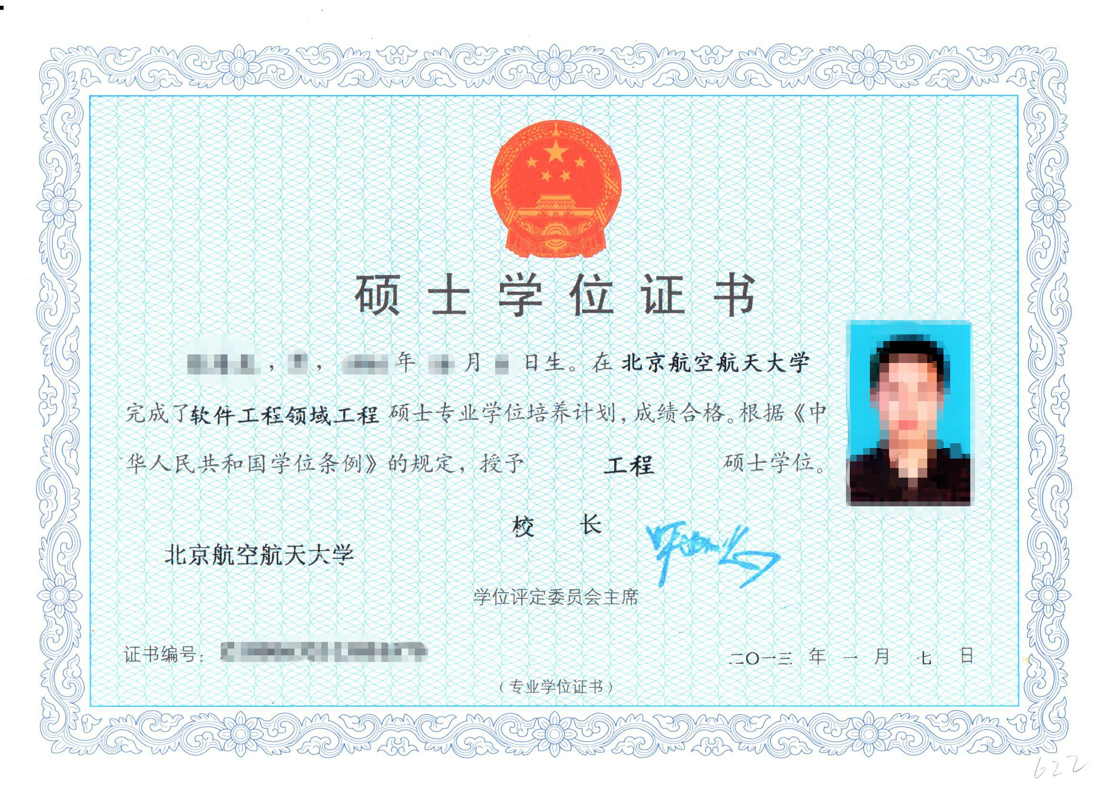

2、相关专业技能证书

学员完成所有课程并通过本专业综合考试后，获得由工信部CSIP颁发的专业技能证书。

【报考信息】

**面向对象**

年龄26周岁以下，具有国民教育序列大学本科（或以上）学历，获学士（或以上）学位的应届或往届毕业生，专业不限。参加2015年研究生统考的考生优先。

大数据与云计算专业适合理工科背景的考生报考，计算机基础弱的理工科学生需要参加补习。互联网营销与管理专业适合所有专业背景的考生报考。

**报名方式**

登录 [http://nantong.beihangsoft.cn/apply/](http://nantong.beihangsoft.cn/apply/%20) ，完成网报。

【联系方式】

**北京航空航天大学软件学院南通项目招生办公室**

报名电话：010-82332076、56997288

地址：北京市海淀区学院路35号北京航空航天大学世宁大厦

北京航空航天大学软件学院官方网站：<http://nantong.beihangsoft.cn>

**北京航空航天大学软件学院南通校区**

电话：0513-68115972

地址: 江苏省南通市滨海园区东海大道88号

**南通政府滨海园区管委会**

电话：0513-81680115

地址：江苏省南通滨海园区通州湾商务大厦

南通市滨海园区官方网站：<http://www.ntbh.gov.cn>

【其他】

本简章由北京航空航天大学南通项目组负责解释。